Liedjes Kind op Schoot Bruiloft in Kana 2016
Intro: dominee Jurjen begroet alle kinderen: we herhalen:
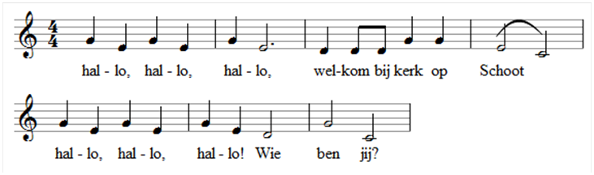

Liedje-Ik stuur jou deze kaart
(melodie: Hoofd schouders knie en teen)
Ik stuur jou deze kaart deze kaart
Ik stuur jou deze kaart deze kaart
Wil je bij mijn huwelijksfeestje zijn?
Ik stuur jou deze kaart deze kaart
Het wordt een heel mooi feest heel mooi feest
Het wordt een heel mooi feest heel mooi feest
Kom erbij en vier het met ons mee
Het wordt een heel mooi feest heel mooi feest
Liedje-Kijk eens wat een mooie kleren
(melodie: Boer wat zeg je van mijn kippen?)
Kijk eens wat een mooie sluier
Kijk eens wat een mooie jurk
Vind je dit geen mooie bloemen
En wat zit mijn haar toch mooi
Kijk eens wat een mooie sluier
Kijk eens wat een mooie jurk
Kijk eens wat een mooie strik
Kijk eens naar mijn mooie pak
Mijn schoenen die zijn goed gepoetst
En mijn haar is mooi gekamd
Kijk eens wat een mooie strik
Kijk eens naar mijn mooie pak

Liedje-Wil je met me trouwen?
(melodie: Ik stond laatst voor een poppenkraam)
Zul je altijd van me houden? Ja ja ja
Wil je dan ook met mij trouwen? Ja ja ja
Dan vieren wij nu samen feest
Van jou hou ik het allermeest
Dan vieren wij nu feest, dan vieren wij nu feest

Liedje-Er is hier een feestje
(melodie: Er is er een jarig)
Er is hier een feestje hoera hoera
Dat kun je wel zien kijk maar hier
Kijk slingers en mooie ballonnen ja ja
Wat maken wij veel plezier
Het bruidspaar is getrouwd: hoera!
Het bruidspaar is getrouwd: hoera!
Het bruidspaar is getrouwd: hoera!

Liedje-De wijn is op
(melodie: Alles in de wind)
Oh wat een pech oh wat een pech
Nu is de wijn op zeg
Oh wat een pech oh wat een pech
Nu is de wijn op zeg
Maar Jezus helpt
Het water wórdt wijn het water wórdt wijn
Maar Jezus helpt
Hij doet een wonder wat fijn!

